**Inhaltsverzeichnis**

1 Einleitung 3

2 Grundlagen 3

2.1 Organisationsstruktur von HS 3

3 Entwicklungen 4

3.1 Serviceorientierung 6

3.1.1 Ist-Analyse? 6

3.1.2 Serviceintegration 6

3.1.3 IT-Goverance 7

3.1.4 CIO- Konzept // IUK- KOnzept 10

3.1.5 IT-Services // IT-Service-Prozesse 12

3.1.6 ITIL 14

3.1.7 Umsetzung ITIL 17

3.2 Prozessorientierung 19

3.2.1 Kontinuierlicher Verbesserungsprozess 20

3.2.2 Gestaltung und Anpassung von IT-Strukturen 25

3.3 Konklusion Serviceorientierung und Prozessorientierung 26

3.4 Schlussbetrachtung? 27

4 Neue Medien 27

4.1 Big Data 27

4.2 BYOD – Bring Your Own Device 27

4.3 Cloud 27

**Zu Beachten:**

* Kapitelverweise von Kapitel „Neue Medien“ zu „Entwicklungen“ schaffen
* Interview einbinden
* WICHTIG: An der Hochschule orientieren!!
* Antworten aus dem Fragebogen
* wichtige kapitel: Grundlagen, 4.1, 4.2, kapitel 5, sehr wichtig kapitel 6-7

„Felsrufdiskussion“

* Serviceorientierung gibt es noch nicht, wie machen es andere Hochschulen, wie machen wir es? Änderungsbedarf
* Siehe Gruppe 1.3, die haben gute HS gefunden!!!
* Skript von der Hochschule berücksichtigen

# Trends an Hochschulen

Lorem ipsum dolor sit amet, consectetuer adipiscing elit. Aenean commodo ligula eget dolor. Aenean massa. Cum sociis natoque penatibus et magnis dis parturient montes, nascetur ridiculus mus. Donec quam felis, ultricies nec, pellentesque eu

Uni Kassel berücksichtigen

# Entwicklungen

Lorem ipsum dolor sit amet, consectetuer adipiscing elit. Aenean commodo ligula eget dolor. Aenean massa. Cum sociis natoque penatibus et magnis dis parturient montes, nascetur ridiculus mus. Donec quam felis, ultricies nec, pellentesque eu,

Überblick verschaffen// Einordnung geben: und dann auf bestandteile eingeben

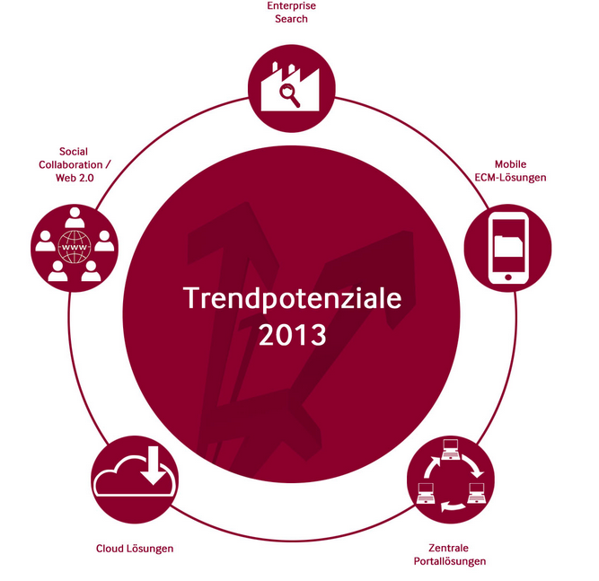

http://www.ecm-lounge.com/files/2013/11/Trends_Lounge_mit_Schrift.jpg

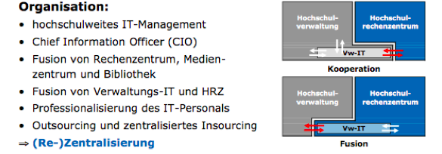

<http://www.his-he.de/veranstaltung/dokumentation/Workshop_ITIL/pdf/TOP01.pdf>

## Serviceorientierung

Was ist das?

(informationsmanagement heinrich, s. 310) // (s. 179, krcmar Einführung in das Informationsmanagement)

s. 5 // impl. Von it service-management. Auf S. 6 ist GEILE GRAFIK!!!

🡪 siehe kapitel it services

### Definition der Serviceorientierung

### Integration der Serviceorientierung (Serviceintegration)

Vielfalt und Komplexität der modernen IT-Systeme erfordern eine professionelle Administration und Störungsbeseitigung durch qualifiziertes IT-Personal. Dabei erlauben Serviceorientierte Ar- chitekturen„SOA“ mit definierten Schnittstellen zwischen den Softwaresystemen eine Spezialisie- rung der verschiedenen IT-Dienstleister auf unterschiedliche Serviceebenen. Aufbauend auf den Empfehlungen der Kommission für Rechenanlagen der DFG (2006, S. 9f.) lassen sich für die Hoch- schulen vier Ebenen von IT-Services unterscheiden (vgl. Abb. 2).

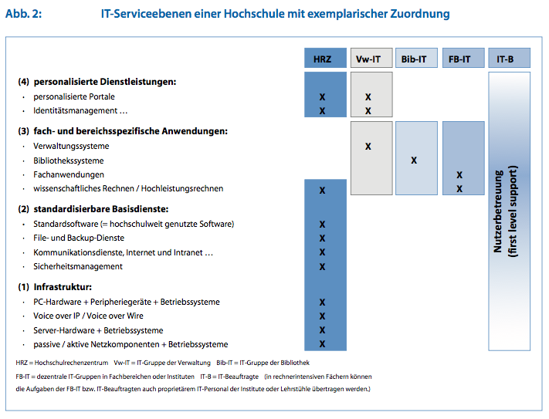



[http://www.dzhw.eu/pdf/pub_fh/fh-201304.pdf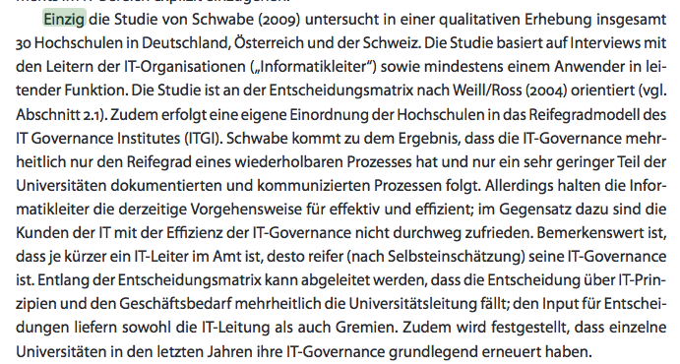](http://www.dzhw.eu/pdf/pub_fh/fh-201304.pdf)

Studie von Schwabe:

<http://www.dzhw.eu/pdf/pub_fh/fh-201304.pdf>

Schwabe bezieht sich wiederum auf:

<https://books.google.de/books?id=i0qrp40EBocC&pg=PA171&lpg=PA171&dq=schwabe,+g.+2009+it+governance+an+universit%C3%A4ten&source=bl&ots=H2RyOhzjjz&sig=LMK-UIOcp2Rfxmug5bkAK0fKFYg&hl=de&sa=X&ei=FZVYVeDZOKSxygO0uoCwBw&ved=0CDMQ6AEwAg#v=onepage&q=schwabe%2C%20g.%202009%20it%20governance%20an%20universit%C3%A4ten&f=false>

*******

### CIO- Konzept // IUK- KOnzept

Siehe Moodle-Skript, gute beschreibung für CIO

wo sitzt der inm manager

welche kompetenzen hat er besonders in kleineren hochschulen

wie wird er eingeschränkt

wovon hängt sein einfluss ab?

Wer sagt dem inm leiter was er zu tun hat?

Kompetenzen des CIO

Wer kann das machen, der Vizepräsident?

s.150einführung in das informationsmanagement krcmar // tolle übersicht der aufgaben des cio

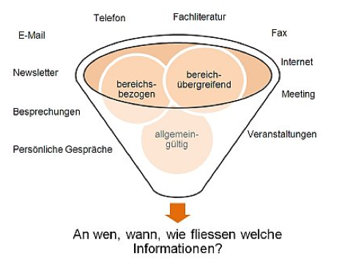

<http://www.google.de/imgres?imgurl=http://www.carna-verbund.de/inhalt/Informationsmanagement.jpg&imgrefurl=http://www.carna-verbund.de/massnahmen.php?aktcss01%3Dweiss%26top%3D1%26massn%3D11&h=322&w=400&tbnid=_KL6oRMX2rzOqM:&zoom=1&tbnh=101&tbnw=126&usg=__qWujKjloMS3FUN-FZdKkOdJwUCw=&docid=Crwn-IOBIv6NOM>

s.150 einführung in das informationsmanagement 2010

- erfolgsfaktoren – schönes bild

IuK-Versorgung an hochschulen.... Förderinitiaive der DFG, s.47 dini

CIO = IKM-Konzept, schönes bild auf s.271, dini // CIO ist aber auch im IuK-Prozess enthalten

IuK-Strategie:s.251 dini schönes bild, 🡪 Digitale Hochschule mit 4 hanldungsfelder (Orgainsation, infratstruktur, campus management, forshcung und lehre)

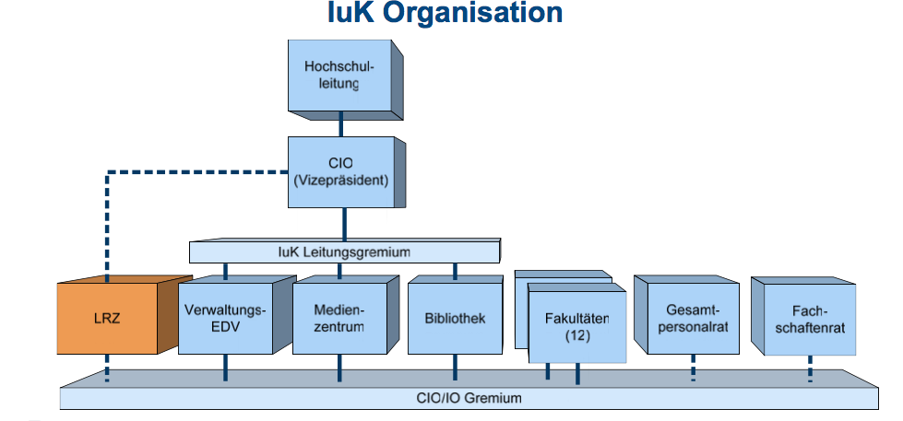

PDF Bode_07....

Lorem ipsum dolor sit amet, consectetuer adipiscing elit. Aenean commodo ligula eget dolor. Aenean massa. Cum sociis natoque penatibus et magnis dis parturient montes, nascetur ridiculus mus. Donec quam felis, ultricies nec, pellentesque eu,

#### Leitungsstrukturen

Lorem ipsum dolor sit amet, consectetuer adipiscing elit. Aenean commodo ligula eget dolor. Aenean massa. Cum sociis natoque penatibus et magnis dis parturient

#### IT-Controlling (nicht machen, siehe Kapitel 10.2.2, anderer Job „IT-Controller“)

Lorem ipsum dolor sit amet, consectetuer adipiscing elit. Aenean commodo ligula eget dolor. Aenean massa. Cum sociis natoque penatibus et magnis dis parturient

IT-Controlling (ab s.133, gestaltungskonzepte für hochschulen) // (s.152, Einführung in das Informationsmanagemetnt krcmar)

Kennzeichen und planung

Merkmale und zweck

Zielorientierte kommunikation

### IT-Services // IT-Service-Prozesse



IT-Nutzung lässt sich als Informationsverarbeitungsprozess charakterisieren, in dem IT-Nutzer un- ter Einsatz ihrer Arbeitskraft mit Arbeitsplatzrechnern, Anwendungsprogrammen, Netzwerken, Servern und Datenspeichern Informationen transformieren, um sich persönliche Wünsche zu er- füllen oder ihre Arbeitsaufgaben zu erledigen. Dabei können sie in unterschiedlichem Umfang Dienstleistungen Dritter in den Informationsverarbeitungsprozess einbeziehen (vgl. Zarnekow/ Brenner/Pilgram 2005, S. 20ff. modifiziert durch den Verfasser):

* a)  **ressourcenorientierte_IT-Leistungen:** Bereitstellung der für den Informationsverarbeitungs- prozess erforderlichen IT-Infrastrukturen durch einen IT-Dienstleister
* b)  **lösungsorientierte_IT-Leistungen:** Auswahl, Customizing oder Entwicklung von Anwendungs- systemen für den spezifischen Informationsverarbeitungsprozess des Nutzers
* c)  **prozessunterstützende_IT-Leistungen:** Beteiligung des IT-Dienstleisters an der Durchführung des Informationsverarbeitungsprozesses durch Support- oder Managementleistungen
* d) **prozessausführende_IT-Leistungen:** Eigenverantwortliche Ausführung von Teilen des Infor- mationsverarbeitungsprozesses durch den IT-Dienstleister

Kundenorientierte IT-Dienstleister antizipieren die Informationsverarbeitungsprozesse ihrer (po- tenziellen) Kunden und die Rolle, die die von ihnen angebotenen IT-Dienstleistungen darin einneh- men können und sollen. Damit einher geht eine Weiterentwicklung der Infrastrukturbereitstellung bzw. der Softwareentwicklung zu umfassenden prozessorientierten Dienstleistungsangeboten. In diesem Sinne lassen sich IT-Services als Beiträge eines internen oder externen IT-Dienstleisters zu den Informationsverarbeitungsprozessen der IT-Nutzer definieren.

Kunden- bzw. Serviceorientierung muss nicht bedeuten, dass IT-Dienstleister die Informati- onsverarbeitungsprozesse ihrer Kunden mehr oder weniger vollständig übernehmen. Im Rahmen der inner- bzw. zwischenbetrieblichen Arbeitsteilung spezialisieren sich vielmehr unterschiedliche Dienstleister auf spezifische Leistungsfelder. Die Auswahl geeigneter IT-Services und deren Inte- gration in den eigenen Informationsverarbeitungsprozess bleibt damit eine wesentliche Aufga- be der IT-Nutzer, auch wenn sich dafür wiederum ein Dienstleister anbieten mag.

Aufgabe eines serviceorientierten IT-Managements ist es demgegenüber, das Serviceangebot der IT-Dienstleister auf die Anforderungen der (potenziellen) Kunden auszurichten und kontinu- ierlich an veränderte Kundenerwartungen anzupassen (vgl. Zarnekow/Hochstein/Brenner 2005, S. 8ff.). Für den Abgleich zwischen Serviceangebot und -nachfrage sorgen dabei marktbasierte oder marktähnliche Einkaufs- und Verkaufsdispositionen der Kunden bzw. der Lieferanten.

SOA – Service orientierte Architektur?

s. 5 // impl. Von it service-management. Auf S. 6 ist GEILE GRAFIK!!!

s. 168 implementierung von it service-management

in der mitte: ISO 20000 zur Zertifizierung von Serviceprozessen

Serviceintegration (s.129, dini)

* Bologna-Prozess
* E-science
* iSOA, s. 224 dini – mit shcöner grafik
  + - 1. Business Service (ein IT-Service, der unmittelbar Geschäftsprozesse oder betriebliche Aufgaben unterstützt)
      2. Infrastructure Service (Kostenrechnungen, Betrieb und Wartung einer CMDB, Information-Liefecycle-Management)

### ITIL

Begriffsdefintion, verweis auf gruppe 1.1

s. 45// implementierung von it service-mana

ITIL: s.298, dini schöne grafik

<http://www.dzhw.eu/pdf/pub_fh/fh-200808.pdf>

<http://www.his-he.de/veranstaltung/dokumentation/Workshop_ITIL/pdf/TOP04.pdf>

<http://www.his-he.de/veranstaltung/dokumentation/Workshop_ITIL/pdf/TOP02.pdf>

<http://www.his-he.de/veranstaltung/dokumentation/Workshop_ITIL/pdf/TOP03.pdf>

Lorem ipsum dolor sit amet, consectetuer adipiscing elit. Aenean commodo ligula eget dolor. Aenean massa. Cum sociis natoque penatibus et magnis dis parturient

#### Qualitätsmanagement/-sicherung

Lorem ipsum dolor sit amet, consectetuer adipiscing elit. Aenean commodo ligula eget dolor. Aenean massa. Cum sociis natoque penatibus et magnis dis parturient

<http://www.peer-pasternack.de/texte/QM%20an%20HSen_GBP.pdf>

s. 71 // impl. Von it service-managemen -GEILE GRAFIK!!

s. 43 // impl. Von it service-managemen - GRAFIK s.44!!

#### SLAs

Lorem ipsum dolor sit amet, consectetuer adipiscing elit. Aenean commodo ligula eget dolor. Aenean massa. Cum sociis natoque penatibus et magnis dis parturient

Nutzpotentiale (s.502, informationsmanagement heinrich)

Siehe Skript Kapitel 7.3.2

s.55 /implementierung von it-services

S. 79-81// impl. Von it service-management. – geile Grafik auf s. 81!!!

#### IT Service Desks

Lorem ipsum dolor sit amet, consectetuer adipiscing elit. Aenean commodo ligula eget dolor. Aenean massa. Cum sociis natoque penatibus et magnis dis parturient

PDF Bode_07...

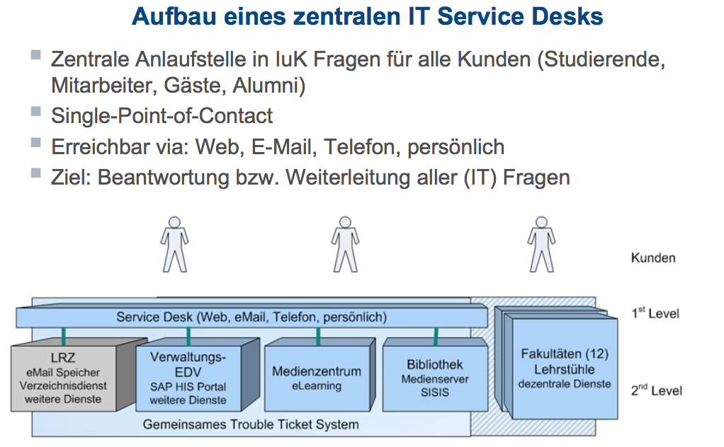

#### Change-Requests/-Management bzw. Incident Management

Lorem ipsum dolor sit amet, consectetuer adipiscing elit. Aenean commodo ligula eget dolor. Aenean massa. Cum sociis natoque penatibus et magnis dis parturient

s. 48, impl. Von it service-management

S. 79// impl. Von it service-management. – geile Tabelle!!! Changegrade

### Umsetzung ITIL

#### Service Desk

Herausforderungen an das Informationsmanagement einer Hochschule – PDF, s. 5 von 14:

Die Einrichtung von zentralen Studierendenservicecentern resultiert zum einen aus dem Ver- ständnis der Studierenden als „Kunden“, denen man serviceorientierte Dienstleistungen anbie- ten möchte. Zum anderem sollen Ressourcen im Verwaltungsbereich effizienter eingesetzt werden. Studierendenservicecenter, in denen alle Anfragen von Studierenden gebündelt bear- beitet werden, wurden an der TU München und der Universität Mainz eingerichtet.

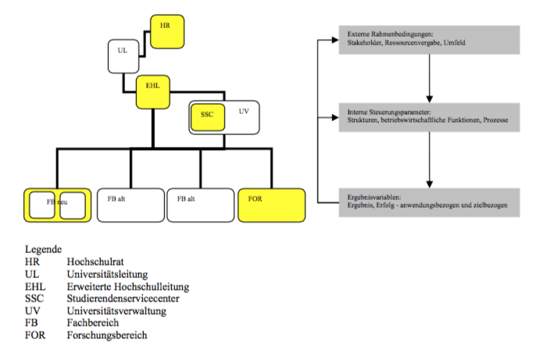

Siehe Informationsmanagement in Hochschulen 2010 im Ordner

Ab. S. 79

S. 77// impl. Von it service-management. – geile Grafik!!! Prozessbeschreibung

S. 22// impl. Von it service-management. – geile Grafik!!! prozessbeschreibung

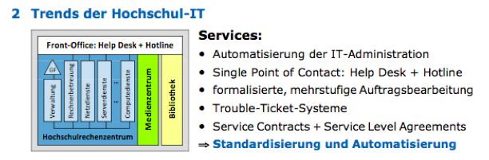

<http://www.his-he.de/veranstaltung/dokumentation/Workshop_ITIL/pdf/TOP01.pdf>

#### Self-Service-Ansätze

Lorem ipsum dolor sit amet, consectetuer adipiscing elit. Aenean commodo ligula eget dolor. Aenean massa. Cum sociis natoque penatibus et magnis dis parturient

Cms – Campus management system

(ab s.73, gestaltungskonzepte für hochschulen)

Immatruikulation

Beratung

Bezahlung

Speicherung von Daten

## Prozessorientierung

1: (s.274, heinrich, inm grundlagen aufgaben,..)

2: s. 60, krcmar einführung in das informationsmanagement

3: s.39, prozessimplementierung // implemenbtierung von it-servicemanagement

4: fh-200808.pdf, s. 35 von 116 // Grafik: fh-200808.pdf, S29

Nach (1) ist die Prozessorientierung ein grundlegendes Konzept des Geschäftsprozessmanagements, worunter die Gestaltung, Ausführung und Beurteilung von Prozessen verstanden wird (2). Ein Prozess ist eine zusammenhängende Abfolge von Einzelfunktionen, zwischen denen logische Verbindungen bestehen (2), wie in Abbildung XXXX mit Pfeilen visualisiert wurde. Weiter lässt sich aus der Abbildung über das Organigramm ablesen, dass die Gliederung der IT-Organisation an Hochschulen oft funktional aufgestellt ist, konkret zu erkennen an dem Netzwerk- und Systembetrieb, Nutzersupport (Service-Desk) oder dem Anwendungsmanagement. Diese Aufgabenorientierung erlaubt eine stärkere Spezialisierung in den jeweiligen Fachgebieten der Mitarbeiterinnen und Mitarbeiter, widerspricht aber dem Gedanken einer Prozessorientierung (4). Hier ist daher eine klare Funktionsabgrenzung durchzuführen, denn das Handeln in Prozessen erfordert eine Abkehr von aufgabenorientierten Verfahrensweisen (4). Prozessorientiert zu denken bedeutet, sich nicht nur auf eine Aufgabe zu konzentrieren, sondern den Gesamtkontext zu betrachten, sprich das Zusammenspiel und die Wechselwirkungen zwischen allen Einzelfunktionen eines Prozesses. Erst durch die Betrachtung der Verkettung einzelner Aufgaben werden nämlich komplexe und betriebswirtschaftliche Prozesse ersichtlich (2).

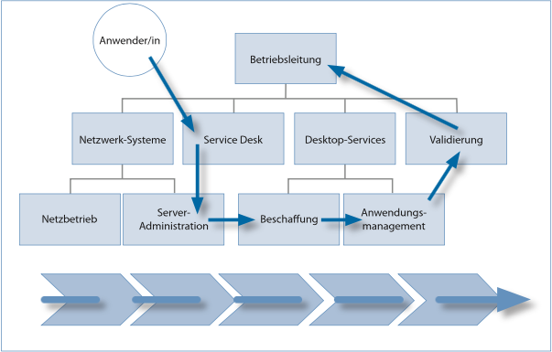

(4) Aufgaben- versus Prozessorientierung

5: wim_2010_04_peter_altvater_martin_hamschmidt_ilka_sehl_prozessorientierte_hochschule.pdf:

Die Erreichung der Prozessorientierung kann auf unterschiedliche Weise erfolgen, zum Beispiel durch eine kontinuierliche Prozessverbesserung oder die Gestaltung und Anpassung von IT-Strukturen (5). Im Rahmen des Kapitels XXX kontinuierlicher Verbesserungsprozess wird der in der oberen Abbildung gezeigte Prozess beschrieben, evaluiert und letztendlich optimiert.

### Kontinuierlicher Verbesserungsprozess

1: <http://de.wikipedia.org/wiki/Kontinuierlicher_Verbesserungsprozess>:

2: <http://www.tqm.com/files/Bild_KVP_2.jpg//>

http://www.google.de/imgres?imgurl=http://www.tqm.com/beratung/kvp/resolveuid/4a517eef87cc377c6ff85c22623f7480&imgrefurl=http://www.tqm.com/methoden/kvp&h=200&w=200&tbnid=L4l_5LLirR9OkM:&zoom=1&tbnh=90&tbnw=90&usg=___0ewMvC2cnEVl2gW0r_J4l6m6Jg=&docid=lHxOBeaHIpwfYM&hl=de

Das Ziel des kontinuierlichen Verbesserungsprozesses ist die stetige Verbesserung von Zuständen in kleinen Schritten und die Wahrung der Zustandsverbesserung, wie in Abbildung XXXX gut veranschaulicht (1). Zur Umsetzung systematischer Verbesserungsmaßnahmen, wird ein in 4. Phasen aufgeteilter Regelkreis angewandt (2):



(2) Kontinuierlicher Verbesserungsprozess

In der Phase Plan wird sich die Frage gestellt, was und wie etwas zu tun ist. Auf die Prozessorientierung angewandt, lässt sich hier auf die Prozessdefinition und –analyse schließen. Die Phase Do beschäftigt sich mit der Frage was erreicht wurde und steht für die Ausführung, also sinnbildlich für die Prozesskonstruktion. Bei der Check-Phase geht man auf die Frage ein, was noch zu tun ist und ob die Aufgaben nach Plan erfüllt sind, ableitbar auf eine Prozessvalidierung. In der letzten Phase Act wird überprüft, welche Dinge verbessert werden können, das für eine Prozessoptimierung und –automatisierung spricht. (1)

#### Prozessidentifizierung und -analyse

1: fh-200808.pdf, s. 35 von 116

2: (s.276, heinrich, inm grundlagen aufgaben,..)

Aufgabe der Prozessidentifizierung ist es, Prozesse zu bestimmen und zu beschreiben, die mit hoher Priorität geplant, gesteuert und verbessert werden sollen (2). In der Prozessanalyse werden dann die einzelnen Elemente eines Prozesses und deren Beziehung untereinander bestimmt und beschrieben (2).

Angewandt auf den Prozess in der Abbildung XXXX des Kapitel XXXX 3.2 Prozessorientierung kann folgendes abgeleitet werden:

Der Anwender meldet eine Störung innerhalb einer Fachapplikation wie zum Beispiel der Studierendenverwaltung dem Service Desk der Hochschule. Dieser analysiert, beschreibt und priorisiert den eingehenden Fall. Innerhalb des First-Level-Supportes und bestehender Fehlerprotokolle/-dokumentationen wird versucht eine Sofortlösung zu erzielen. Ist dies nicht erfolgsversprechend, wird bei einer fehlerhaften Serverkonfiguration der Server-Administrator verständigt. Dieser entdeckt bei seiner Untersuchung ein fehlendes Update der Fachapplikation und beauftragt damit die Beschaffungsabteilung. Das Einspielen des Updates wird durch das Anwendungsmanagement auf einem Testsystem durchgeführt, die sich anschließend zwecks Qualitätssicherung mit der Testgruppe zur Validierung abstimmt. Nach Freigabe durch die Betriebsleitung kann die Aktualisierung auf dem Produktivsystem eingespielt werden.

Ein in der Abbildung nicht aufgeführter möglicher Rückweg wäre: Nach Freigabe des Updates wird durch das Anwendungsmanagement die Installation auf dem Produktivsystem veranlasst. Der Service-Desk wird hierrüber nach erfolgreichem Abschluss informiert, der die Fehlerbehandlung protokolliert und den Endanwender über die Lösung der gemeldeten Störung unterrichtet.

Abbildung in Prozessorientierung: hier auf obers kapitel service-desk verweisen

#### Prozesskonstruktion und –sichtbarkeit

1: (s.277, heinrich, inm grundlagen aufgaben,..)

2: krcmar einführung in das Informationsmangagement, s64

Um die im vorherigen Kapitel bei der Prozessanalysendefinition erwähnten Elemente sichtbar zu machen, werden Prozessketten verwendet (1). Diese eigenen um den Ablauf bestehender Prozesse und die Beziehung der einzelnen Elemente untereinander zu visualisieren. Aber nicht nur der Ist-Prozess, sondern auch der Soll-Prozess kann mittels Prozessketten modelliert werden. Zur Verfügung stehen unterschiedliche Modellierungselemente, beispielsweise ein Rechteck zur Symbolisierung einer Funktion, eine Ellipse als organisatorisches Element (Prozessstart, Prozessende) oder Pfeile, die einen Informationsfluss veranschaulichen (2).

Zur Steigerung der Prozesseffizienz werden in Abbildung XXX 6 unterschiedliche Gestaltungsmaßnahmen aufgeführt (1).

1. Das Weglassen bedeutet, nicht wertschöpfende oder redundante Teilprozesse zu eliminieren.
2. Beim Zusammenlegen werden Prozess- oder Arbeitsschritte gebündelt.
3. Durch Aufteilen werden einzelne Prozesselemente in kleinere Elemente zerlegt.
4. Bei der Parallelisierung wird das zeitgleiche Durchführen von Prozesselementen erreicht, mit dem Ziel die benötigte Durchführungsdauer zu optimieren.
5. Auslagern bedeutet, Prozesselemente auf andere Prozesse, Kooperationspartner oder Kunden zu übertragen. Näheres dazu in Kapitel XXXX Outsourcing.
6. Beim ergänzen werden Teilprozesse oder Arbeitsschritte in einen Prozess eingefügt.

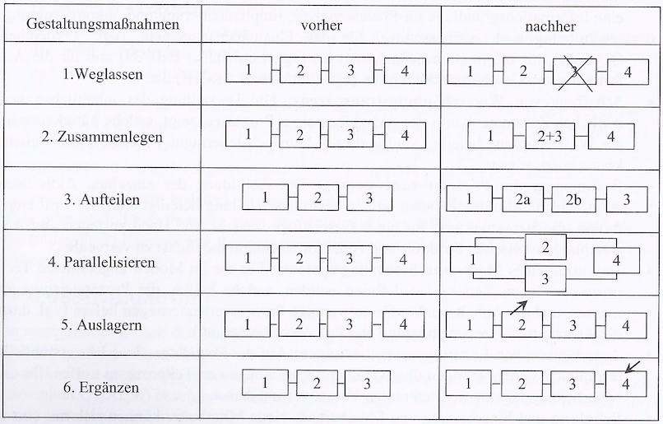

(1) Maßnahmen zur Steigerung der Prozesseffizienz

Im Sinne des kontinuierlichen Verbesserungsprozesses und der in diesem Kapitel beschriebenen Prozesskonstruktion wurde im Anhang in der Abbildung XXXX der im Kapitel 3.2.1.1 Prozessidentifizierung und -analyse beschrieben Prozess der Fehlerbehandlung einer Fachapplikation mittels Prozesskette abgebildet. (Soll-Situation lang muss du noch als PDF einzeln speichern). In der Zeilenbeschreibung sind die Zuständigen der jeweiligen Aufgaben aufgeführt. Der Prozess startet in der ersten Zeile bei „Start“ und ist der vorgegebenen Pfeilrichtung entsprechend zu lesen bis hin zum Prozessende.

#### Prozessevaluierung

1: (s.277, heinrich, inm grundlagen aufgaben,..)

Der wesentliche Zweck der Prozessevaluierung besteht darin, zu überprüfen, ob ein Geschäftsprozess gemäß den Vorgaben ausgeführt wird. Relevante Vorgaben können in Prozessentwürfen, Verfahrensanweisungen und Arbeitsanleitungen beschrieben sein. Es wird sich die Frage gestellt, ob die Prozesse so ausgeführt werden, wie sie in der Prozessmodellen beschrieben wurden und ob der Geschäftsprozess der kontinuierlichen Verbesserung unterliegt. („1“). In unserem Beispiel wurde die Prozessmodellierung auf Basis der Prozessbeschreibung erstellt, wodurch die Prozessevaluierung positiv abschließt. Diese Evaluierung muss natürlich in regelmäßigen Abständen wiederholt werden, um zu überprüfen, ob der Gesamtprozess noch nach Plan läuft. Trotz positiver Bewertung kann auch unser Beispielprozess von einer Prozessoptimierung profitieren.

#### Prozessoptimierung

1: (s.280, heinrich, inm grundlagen aufgaben,..)

Die Prozessoptimierung bezeichnet alle Maßnahmen zur Veränderung von Prozessen, um die Kosten zu senken, Durchlaufzeiten zu verkürzen, Innovationsfähigkeit zu erhöhen oder die Qualität zu steigern (1).

Die im Kapitel 3.2.1.1. Prozesskonstruktion und –sichtbarkeit gewonnenen Erkenntnisse zur Steigerung der Prozesseffizienz wurden auf unseren Fall angewandt und mündeten in einer optimierten Prozesskette. Dieses Kapitel konzentriert sich aufgrund der Komplexität auf den ersten Teilprozess, sprich die Meldung des Fehlers bis zur Freigabe des Updates. Der Rückweg in Form der Installation auf dem Produktivsystem und der Erfolgsmeldung an den Kunden ist der Vollständigkeitshalber im Anhang in Abbildung XXXX aufgeführt, wird aber nicht hier thematisiert.

Die erste Spalte der Abbildung XXXX zeichnet den aktuellen Ist-Zustand auf. Das Ergebnis einer Prozessoptimierung ist in der zweiten Spalte erkennbar, auf das nachfolgend weiter eingegangen wird. Damit die Innovation Einzug in der Hochschule erhält, wäre eine übergreifendes Service- und Programmüberwachung denkbar. Sie ermöglicht das entdecken und identifizieren von Fehlern vor der Meldung durch einen Endanwender. Parallel dazu wird ein Automatismus geschaffen, der neue Updates für alle Fachapplikationen sucht und bei Entdeckung an die übergreifende Überwachungssoftware meldet. Wird ein neues Update festgestellt, wird der Server-Administrator informiert, um die Serverkonfiguration zu prüfen. Es ist sinnvoll, seine Kompetenzen um das Einspielen von Updates für Applikationen zu erweitern. Nur spezifische Störungen innerhalb der Anwendung oder konkrete Nachfragen zur Bedienung sollten an das Anwendungsmanagement weitergeleitet werden. Die Testgruppe prüft anhand vordefinierter Testfälle die Funktionsfähigkeit der Anwendung, der Betriebsleiter gibt das Update nach positivem Testfeedback frei.

Um die einzelnen Maßnahmen zur Prozessoptimierung aufzugreifen, sind im Schaubild Kreise mit Zahlen aufgeführt:

1. Maßnahme Weglassen: Im Optimalfall wird der Endanwender von einer Störung nichts mitbekommen
2. Maßnahme Parallelisierung: Das laden von Updates wird automatisiert und findet parallel zur Programmüberwachung statt. So wird eine verkürzte Durchlaufzeit erzielt, da der Server-Administrator sofort informiert und auf bereits heruntergeladene Updates zugreifen kann.
3. Maßnahme Ergänzen: Durch die Einführung einer übergreifenden Überwachungssoftware wird ein neuer Teilprozess ergänzt.
4. Maßnahme Zusammenführen: Der Serveradministrator prüft nicht nur Serverkonfigurationen, sondern spielt auch Updates ein
5. Maßnahme Auslagern: Die Fachabteilung Beschaffung muss die Updates nicht mehr selbst herunterladen, ein Automatismus auf einem Server übernimmt diese Tätigkeit.

2 dinge offen:

* parallelisierung beim updateautomatismus, hier die pfeile richtig machen
* 3. Service- /Programmüberwachung ergänzen um Feststellung Updaterelevanz
* überwachungssoftware und der automatismus als teilprozesse zeichneen

achtung:

* im anhang den gesamtprozess hinzufügen, hier ist nur erste teilprozess betrachtet, nicht der rückwerg zum kunden



Prozessoptimierung für eine Fehlerbehandlung innerhalb einer Fachapplikation

### Gestaltung und Anpassung von IT-Strukturen

Die Gestaltung und Anpassung von IT-Strukturen ist durch Zentralisierung, Standardisierung und Outsourcing erreichbar.

#### Zentralisierung

1: _fh-201304.pdf, s. 12 von 62

2: _wgi_kfr_empf_06.pdf, s. 22 von 40

3: _empfehlungen_kfr_2011_2015 s. 27

Im Hochschulbereich haben sich einige Lehrstühle und Institute ihre eigene IT-Abteilung geschaffen. Dies gilt beispielsweise für viele Leiter von Forschungsprojekten, für die Verwaltung und die Bibliothek, die eigene IT-Dienstleistungen erbringen (1). Das hohe Maß an Dezentralisierung der IT-Betriebsorganisationen führt zu einer Redundanz der IT-Service-Erbringung. Es ließe sich ein Parallelaufbau von betriebsrelevanter Infrastruktur wie Netz- und Stromversorgung, Belüftung und Klimatisierung vermeiden (2). Auch das doppelte Bereitstellen von beispielsweise Mailservices oder Groupware ist nicht sinnvoll. Des Weiteren wird mit diesen Standard-IT-Dienstleistungen mehrfach Personal gebunden, das mit der zunehmenden Komplexität der Basisdienstleistungen oft überfordert ist.

Die Institute können sich nicht selbst auf allen Ebenen mit hochwertiger IT-Dienst-Betreuung befassen. Die vielen Insellösungen sind zusätzlich unwirtschaftlich und für eine hochschulweite Integration des Informationsmanagement oft hinderlich. Die Institute müssen Strategien entwickeln um gemeinsame Synergieeffekte zu nutzen und die begrenzten IT-Betreuungsressourcen sinnvoll einzusetzen (3).

Die Zentralisierung von Diensten ermöglicht eine einfach zu koordinierende Beschaffung von Hard- und Software. Alle Systeme sind durch die zentrale Planung und Einbettung gut aufeinander abgestimmt und ergeben größere Ausfallsicherheit mit hoher Verfügbarkeit. Das stärkt die Stabilität und Robustheit des IT-Gesamtsystems. Die Redundanz in dem Personaleinsatz und der Serviceerbringung entfällt (2).

#### Standardisierung

1: Uni Kassel - Konzept_Informationsmanagement_Senatsfassung – PDF, s1 ff.

Unter der Standardisierung in Hochschulen wird die einheitliche Nutzung von Basisdiensten und Grundfunktionalitäten verstanden. Konkret soll die Vereinheitlichung von Anwendungsprogrammen, Prüfungsordnungen und IT-Infrastrukturen in den Fachbereichen erzielt werden. (1)

Über ein Softwareverteilungstool kann eine gleiche Versionierung aller Applikationen sichergestellt werden. Zur Realisierung von einheitlicher IT-Infrastruktur wäre eine Zentralisierung der Serviceleistungen denkbar, wie im vorherigen Kapitel beschrieben. Die Einführung von ITIL-Standardprozessen wäre ein möglicher Weg der Umsetzung und mittels SLAs könnten auch die Reaktionszeiten auf Fehlermeldungen festgelegt werden. Ein Informationsmanager (siehe Kapitel XXX CIO) würde für eine kontinuierliche Einführung und Einhaltung der Standards in allen Fachbereichen Sorge tragen.

#### Outsourcing

1: krcmar, einführung in das Informationsmangement s. 164

319 Vgl. u.a. Barthelemy, J, Geyer, D.; IT-Outsourcing: Evidence from France and Germany in: European Management Journal Vol. 19 No. 2, Seite 195 – 202; 2001

2: heinrich informationsmanagement grundlagen aufgaben, methoden

Outsourcing besteht aus den Wörtern „Outside“, „Ressource“ und „Using“. Gemeint ist damit, dass einzelne Aufgaben der IT, wie bspw. Infrastruktur, Applikationen, Prozesse, Personal oder gesamte IT-Aufgaben, auf Basis einer vertraglichen Vereinbarung, für einen definierten Zeitraum an einen externen Anbieter ausgelagert werden (1). Konkrete Beispiele im Bereich der Informationstechnologie für Hochschulen wären der Betrieb des Rechenzentrums, der Anwendungsentwicklung oder der Telekommunikationsnetzwerke an andere Unternehmen abzugeben (319). Der Informationsmanager (CIO) verspricht sich einen besseren Zugriff auf notwendige Ressourcen, Verlagerung möglicher Risiken und transparentere Ausgaben durch eine Kooperation mit Outsourcing-Gebern *(2)*. Dagegen stehen erhöhter Koordinationsaufwand, komplizierte Vertragsgestaltungen und räumliche/zeitliche Distanz und damit fehlendes Vertrauen in den neuen Kooperationspartner (319).

## Konklusion Serviceorientierung und Prozessorientierung

Beide Konzepte schließen sich nicht aus

Meinung IT-Meister, will serviceorientierung nicht (Überdimensioniert?)

Kiz-abteilung s.337, dini (zentierung von biblio und abtielung medien, ....) – schönes bild

## Schlussbetrachtung?

# Neue Medien

asdfasdfsdasfda

## Big Data

## BYOD – Bring Your Own Device

## Cloud

Siehe e-mail von basener, cloud wird schon eingeführt

# Schlussbetrachtung